Модифицированные развивающие игры по сенсорному воспитанию детей раннего возраста.
Игра «Разноцветные мешочки»
Для детей 2-3 лет.
Цели: Формировать цветовое восприятие, устанавливать тождества и различия цвета однородных предметов. Формировать грамматические строй речи, использовать слова, обозначающие название цвета: красный, желтый, синий, зеленый. Развивать мелкую моторику пальцев. Воспитывать аккуратность и внимательность.
Интеграция: Социализация. Коммуникация. Познание.
Оборудование: макеты мешочков 4 основных цветов (красный, желтый, зеленый, синий) Круги 4 основных цветов (красный, желтый, зеленый, синий) по 5 штук.
Ход игры: Воспитатель достает из коробки силуэты мешочков, раздает их детям. Ребенок называет цвет своего мешочка.Воспитатель предлагает разложить круги в мешочки. Красные в красный мешочек, синие в синий и т.д Дети сопровождают свои действия словами.
Вариант игры: «Исправь ошибку»
Воспитатель раскладывает круги на мешочках намеренно неправильно. На красный- синие, на желтый- зеленые. Предлагает детям исправить ошибки.
Воспитатель хвалит детей за исправленные ошибки. При необходимости помогает детям.
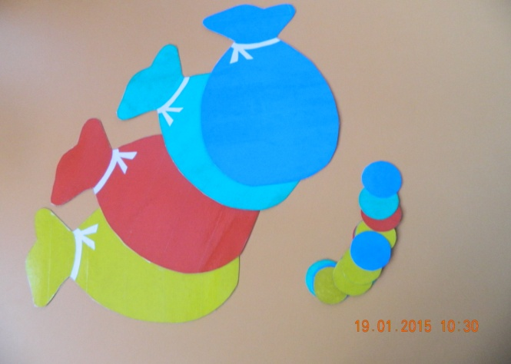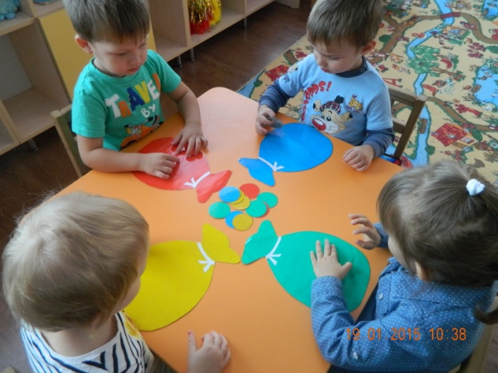
Игра «Машина»
Для детей 2-3 лет
Цели:ввести в активную речь новые слова(кузов, кабина, колеса). Формировать грамматический строй речи (учить употреблять простые предлоги), закрепить навыки цветов (красный, синий, желтый,зеленый).
Интеграция Социализация. Познание. Коммуникация. Физическая культура.
Ход игры: Воспитатель рассматривает с детьми картинку с изображением грузовика, показывает и называет кузов, кабину, колеса. Предлагает сделать то же самое детям, определить цвет деталей машины, потом выразительно читает четверостишие:
Забибикал грузовик «Би- и»,
Я лениться не привык «Би-и»,
Все моторчиком рычу «Р-р-р»
Да колесами кручу «Др- р- р»!
Затем дети получают детали, из которых нужно собрать грузовик. Малыши выполняют задание, еще раз показывают и называют детали машины.
Вариант игры: Воспитатель достает разноцветные кубики и выясняет, знают ли дети, какого они цвета. Затем дети получают задание погрузить в машину сначала красный кубик, на него поставить синий кубик, за ним поместить зеленый кубик, перед ним- желтый кубик. Дети не просто выполняют задание, но и комментируют свои действия. Если они затрудняются, это делает воспитатель, а дети повторяют словосочетания вслед за ним. В завершение продлится подвижная игра «Машина»
Машина
Я машину собираю. Пройти по кругу, крутя перед
собой воображаемый руль
Сзади кузов- точно знаю, Заложить руки за спину и
продолжатьидти по кругу
Есть колеса и кабина. Вновь идти и крутить
воображаемый руль.
Вот машина так машина! Пробежать по кругу.

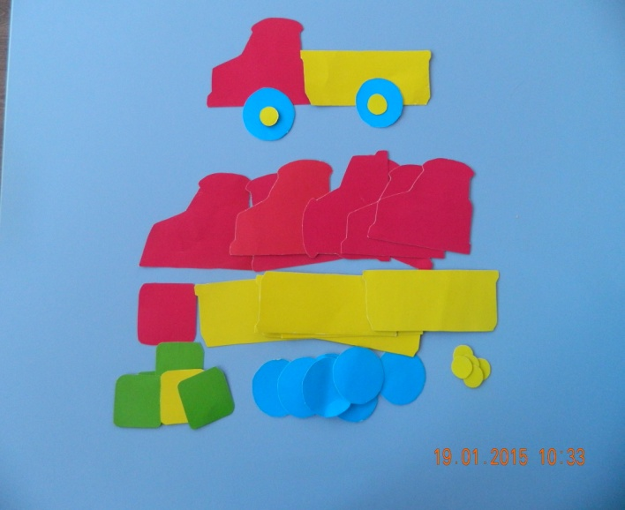

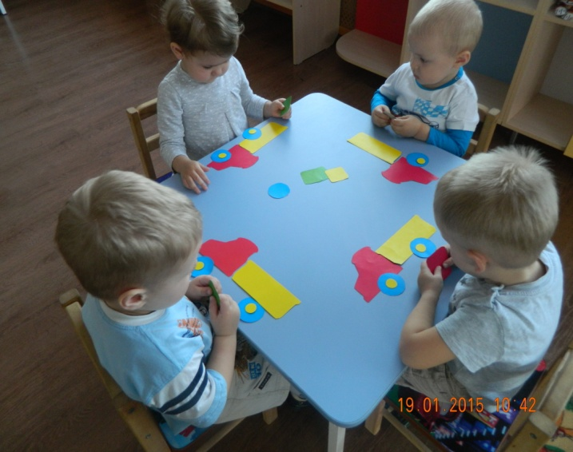

Использваемая

